МИФИ

Факультет “Ф”

Получение сверхчистых материалов для микроэлектроники

Иванов Эдуард Валериевич

______________

Консультант
Петров В.И.

1998

Введение.

Требования к свойствам материалов по мере развития техники непрерывно растут, причём подчас необходимо получить труднореализуемые либо даже несовместимые сочетания свойств . Это и порождает многообразие материалов . Возникают новые классы сложных комбинированных материалов. Материалы становятся всё более специализированные .
Большинство используемых в настоящее время материалов создано в результате исследований, основанных на экспериментально найденных закономерностях.
К таким материалам, используемым в микроэлектронике относится, германий, ещё недавно не находивший применения в технике. Стал одним из важнейших материалов, обеспечивающих развитие современной техники на одной из важнейших передовых позиций – техники полупроводниковых диодов и триодов.
Применение германия стало возможным, когда его удалось практически нацело очистить от примесей. В полупроводниковой технике, важнейший и пока практически единственно области применения , германий почти исключителен в виде монокристаллических слитков ультравысокой чистоты, содержание примесей в таком германии составляет только несколько миллионных долей процента.
Германий является рассеянным элементом и получается в основном из отходов других производств. В последнее время одним из важнейших источников получения германия США и Англии становиться каменный уголь. Разработан ряд технологических схем получения германия из этого источника.
Техника получения монокристаллов германия высокой чистоты разработана в настоящее время достаточно надежно и обеспечивает выпуск монокристаллического германия в промышленном масштабе.
Ничтожное содержание примесей (порядка 10 – 10 %) резко изменяют электрические характеристики германия. Будучи намерено вводимы в очищенный германий резко изменяют электрические свойства германия в благоприятном направлении, улучшая его эксплуатационные характеристики.
В связи с этим, наряду с очисткой германия, возникли важнейшие проблемы легирования германия ничтожно малым количеством примесей, контроля этих примесей, и изучения их взаимодействия между собой и с германием, изменением свойств германия в зависимости от состава и т.п. Важнейшее место в этих исследованиях должно занять изучение процессов диффузии примесей германия, вопросов изменения свойств германия в зависимости от степени совершенства монокристалла, от теплового воздействия и т.д.

Получение полупроводников.

Исторически так сложилось, что первоотцом микроэлектороники является кремний . В природе кремний в основном встречается в виде оксида кремния (IV) SiO2 ( песок, кварц ), а также в виде силикатов. Схема получения силикатов представлена на рисунке 1.
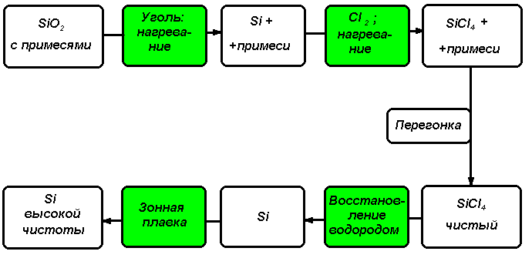

Рисунок 1.

Не менее неободим в микроэлектронике и германий. Эти два полуприводника почти в равной степени используются в микроэлектронике.
Общим методом получения кремния и германия высокой степени чистоты является метод зонной плавки. Этот метод ( схема метода зонной плавк приведена на рисунке №2)

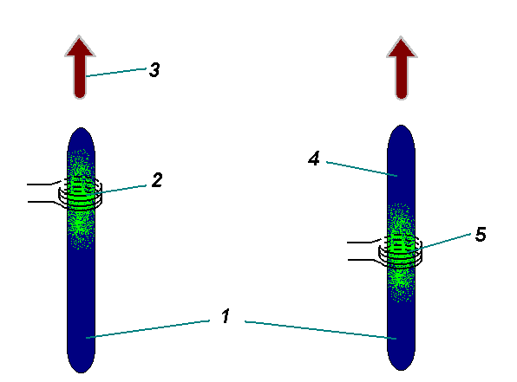
Рисунок 2.

1 – Загрязнённые кристаллы в цилиндрической трубке
2 – Плавление кристаллов ( нагреватель – раскалённая спираль )
3 – Трубка медленно движется относительно спирали
4 – Вещество кристаллизуется после прохождения зоны нагревания
5 – Примеси более растворимы в расплаве и концентрируются в расплавленной зоне

Так же очень чистые материалы можно получить методом осаждения ионов данного металлоида на катоде в расплаве ( но этот метод по своей сути очень похож на зонную плавку ). В основном это расплавы сульфатов германия и оксидов кремния. Кстати впервые этот метод был использован при получении алюминия в девятнадцатом веке, что привело к колоссальному падению цен на этот металл, который до этого был ценнее золота.

В настоящее время...

В настоящее, время проблема получения полупроводников высокой чистоты, менее актуальна чем раньше, т.к. технологии получения уже относительно давно отработаны и стоят на должном уровне. Ну а сейчас, ученые занимаются изучением оксидных плёнок и их возможным применением в микроэлектронике и электронике в целом.

Основной проблемой полупроводников является их нагревание во время работы. Отмечено, что основной причиной, приводящей к деградации монокристаллов Si после нагрева, являются структурные преобразования, связанные с частичным превращением алмазоподобного Si в кремний со структурой белого олова. Причиной этих превращений, наблюдаемых при высоких давлениях, является возникновение многочисленных очагов концентрации напряжений вследствие анизотропии теплового расширения различно ориентированных микрообъемов кристалла. В этих очагах возможно достижение высоких давлений, необходимых для указанного фазового перехода. Высказано соображение, что предотвращение процесса структурных превращений, приводящих к деградации электрофизических свойств Si, возможно путем легирования его переходными либо редкоземельными металлами, повышающими энергию межатомного взаимодействия и за счет этого уменьшающими коэффициент термического расширения. Выбор легирующих добавок обоснован расчетами энергии связи и зарядовой плотности на основе системы неполяризованных ионных радиусов.
Для получения полупроводников с электронной проводимостью ( n – типа ) с изменяющейся в широких пределах концентрацией электронов проводимости используют донорные примеси, образующие “мелкие” энергетические уровни в запрещённой зоне вблизи дна зоны проводимости. Для получения полупроводников с дырочной проводимостью ( P – типа ) вводятся акцепторные примеси, образующие уровни вблизи потолка валентной зоны.

РАСПРОСТРОНЕНИЕ.

Основное распространение полупроводники получили в компьютерных микросхемах и чипах. Именно эта область микроэлектроники требует наибольшего количества кремния и германия, причем очень высокой чистоты. В данной отрасли микроэлектроники наряду с сверхчистыми кремнием и германием, всё больше и больше применяются сверхпроводящие материалы.
Описанные выше методы, служат базой для современных разработок в данной области.

Список используемой литературы:

- Физическая энциклопедия – 1990
издательство “ Советская энциклопедия ”
- Германий – 1985
Издательство иностранной литературы, Москва ( сборник переводов ).
- Материалы высокой чистоты – 1978
Издательство “ Наука ”
4. Журнал “ Физика и техника полупроводников ” -
1997 - 8
5. Проблемы современной электроники –
1996 – Сергеев А. С.
6. Начала современной химии - 1989- Рэмсден Э.Н.
издательство “ Ленинград “Химия” ”
7. Радиолюбитель – 1998-4
8. Современные достижения в микроэлектронике –
1998 – издательство “ РФСком ”

